รายงานผลการดำเนินกิจกรรมตามแผนจัดการความรู้
ประจำปีงบประมาณ 2564
มหาวิทยาลัยเทคโนโลยีราชมงคลล้านนา
หน่วยงาน มหาวิทยาลัยเทคโนโลยีราชมงคลล้านนา ลำปาง

องค์ความรู้ที่ 1 การผลิตบัณฑิตให้เป็นที่ยอมรับในวงวิชาชีพ

ส่วนที่ 1 รายละเอียดองค์ความรู้
ชื่อองค์ความรู้ : เทคนิคการสอนที่ส่งผลให้บัณฑิตเป็นบัณฑิตนักปฏิบัติ
หน่วยงานผู้รับผิดชอบองค์ความรู้ : มหาวิทยาลัยเทคโนโลยีราชมงคลล้านนา ลำปาง
ความสอดคล้องกับประเด็นยุทธศาสตร์ของมหาวิทยาลัย :
การพัฒนาการศึกษาเพื่อผลิตกำลังคนนักวิชาชีพที่เน้นปฏิบัติการ (Hands-On)
เหตุผลที่เลือกองค์ความรู้ :
เพื่อพัฒนาและผลิตกำลังคนนักปฏิบัติในสาขาวิชาชีพ ที่สอดคล้องกับความต้องการของประเทศให้มีความเข้มแข็ง ยั่งยืน และยึดมั่นในจรรยาบรรณวิชาชีพ
ตัวชี้วัดความสำเร็จ : ร้อยละของบัณฑิตที่มีงานทำภายใน 1 ปีหลังจบการศึกษา

ส่วนที่ 2 กิจกรรมการจัดการความรู้
ลำดับ | กิจกรรม  (ตามแผน) | ระยะเวลา | ผลการดำเนินงาน  (ดำเนินการแล้วเสร็จ) | หมายเหตุ  (ปัญหา/อุปสรรค)
1 | การบ่งชี้ความรู้ : | วันที่ 24 กุมภาพันธ์ 2564 | แต่งตั้งคำสั่ง มหาวิทยาลัยเทคโนโลยีราชมงคลล้านนา ลำปางที่ 18 / 2564 เรื่อง แต่งตั้งคณะกรรมการการจัดการความรู้ (KM) ลงวันที่ 4 กุมภาพันธ์ 2564
2 | การสร้างและแสวงหาความรู้ : | วันที่ 5 พฤษภาคม 2564 | คณะกรรมการจัดการความรู้ (KM)ประเด็นยุทธศาสตร์ การพัฒนาการศึกษาเพื่อผลิตกำลังคนนักวิชาชีพที่เน้นปฏิบัติการ (Hands-On) องค์ความรู้ในการผลิตบัณฑิตให้เป็นที่ยอมรับในวงวิชาชีพเข้าร่วมประชุมเพื่อปรึกษาหารือหาแนวทางในการจัดกิจกรรมตามประเด็นยุทธศาสตร์ต่างๆ ในวันพุธ ที่ 5พฤษภาคม 2564 เวลา 13.00 น. ณ ห้องประชุม 1 อาคารอำนวยการ
3 | การจัดความรู้ให้เป็นระบบ | วันที่ 11 พฤษภาคม 2564 | มหาวิทยาลัยเทคโนโลยีราชมงคลล้านนา ลำปาง มีการจัดการเรียนการสอนทั้งรูปแบบการเรียนรู้เชิงรับ (Passive Learning) และการเรียนรู้เชิงรุก (Active Learning) ทั้งในรายวิชาทฤษฎี รายวิชาปฏิบัติ และวิชาพื้นฐานทั่วไป คณะกรรมการการดำเนินงานการจัดการองค์ความรู้ได้ดำเนินการทบทวนผลการดำเนินงาน รวบรวมองค์ความรู้ วิธีการปฏิบัติที่ดี ตลอดจนบทเรียนต่างๆในการทำงานโดยศึกษายุทธศาสตร์ชาติ ยุทธศาสตร์ของมหาวิทยาลัย ในประเด็นยุทธศาสตร์การพัฒนาการศึกษาเพื่อผลิตกำลังคนนักวิชาชีพที่เน้นปฏิบัติการ (Hand-On) รวมถึงองค์ความรู้ในการผลิตบัณฑิตให้เป็นที่ยอมรับในวงวิชาชีพ ซึ่งสามารถสรุปประเด็นสำคัญในการมุ่งเน้นผลิตบัณฑิตนักปฏิบัติได้ 5 หัวข้อ ดังนี้  1.การวางแผนการสอน  2.การดำเนินการสอน  3.การประเมินประสิทธิภาพการสอน  4.การปรับปรุงและพัฒนาการเรียนการสอน  5.ปัญหาและอุปสรรคต่อการผลิตบัณฑิตนักปฏิบัติ
4 | การประมวลและกลั่นกรองความรู้ : | วันที่ 11 พฤษภาคม 2564 | คณะกรรมการ สามารถสรุปประเด็นสำคัญในการมุ่งเน้นผลิตบัณฑิตนักปฏิบัติได้ 5 หัวข้อ ดังนี้  1.การวางแผนการสอน  2.การดำเนินการสอน  3.การประเมินประสิทธิภาพการสอน  4.การปรับปรุงและพัฒนาการเรียนการสอน  5.ปัญหาและอุปสรรคต่อการผลิตบัณฑิตนักปฏิบัติ
5 | การเข้าถึงความรู้ : | วันที่ 11 พฤษภาคม 2564 | นำองค์ความรู้ที่ได้จากการเสวนาแลกเปลี่ยนเรียนรู้เผยแพร่ผ่านเว็บไซต์ของมหาวิทยาลัย Lineกลุ่ม Facebook
6 | การแบ่งปันแลกเปลี่ยนเรียนรู้ : | วันที่ 11 พฤษภาคม 2564 | จากการจัดกิจกรรมแลกเปลี่ยนเรียนรู้ในหัวข้อเรื่องการพัฒนาการศึกษาเพื่อผลิตกำลังคนนักวิชาชีพที่เน้นปฏิบัติการ (Hands-On) สามารถสรุปประเด็นวิธีการที่ใช้ในการจัดการเรียนการสอนที่จะนำมาสร้างเป็นแนวทางปฏิบัติที่ดี ได้ดังนี้  1.จัดรูปแบบการเรียนการสอนที่มุ่งเน้นให้ปฏิบัติการจริง  2.การให้นักศึกษาได้ทดลองปฏิบัติงานจากห้องปฏิบัติการและงานฟาร์มต่างๆ  3.การสอนโดยเน้นมมาตรฐานที่เกี่ยวข้องกับงานในสายอาชีพ  4.ฝึกปฏิบัติโดยการแบ่งกลุ่มทำงาน หรือการส่งเสริมการทำงานร่วมกันเป็นทีม  5.ฝึกให้มีการนำเสนองาน เพื่อส่งเสริมความกล้าคิดกล้าทำกล้าแสดงออก และส่งเสริมความภาคภูมิใจในตนเอง  6.การสอนโดยเน้นการทำโครงงานหรือโครงการ  7.การเรียนรู้โดยใช้สถานการณ์จำลองเสมือนจริง  8.จัดการเรียนการสอนที่มีการบูรณาการระหว่างรายวิชา ระหว่างสาขา และระหว่างคณะ  วิธีการจัดการเรียนการสอนแบบ Active Learning มุ่งเน้นปฏิบัติการ (Hands-On) https://lpc.rmutl.ac.th/category/10-
7 | การเรียนรู้ : | พฤษภาคม 2564 | นำองค์ความรู้ที่ได้จากการเสวนาแลกเปลี่ยนเรียนรู้เผยแพร่ผ่านเว็บไซต์ของมหาวิทยาลัย

ส่วนที่ 3 เอกสารประกอบผลการดำเนินงาน รูปภาพการดำเนินกิจกรรม และ/หรือเอกสารแนบอื่น ๆ ที่เกี่ยวข้อง

ภาพแสดงการจัดกิจกรรมแลกเปลี่ยนเรียนรู้ในหัวข้อเรื่องการพัฒนาการศึกษาเพื่อผลิตกำลังคนนักวิชาชีพ
ที่เน้นปฏิบัติการ (Hands-On) วันที่ 11 พฤษภาคม 2564

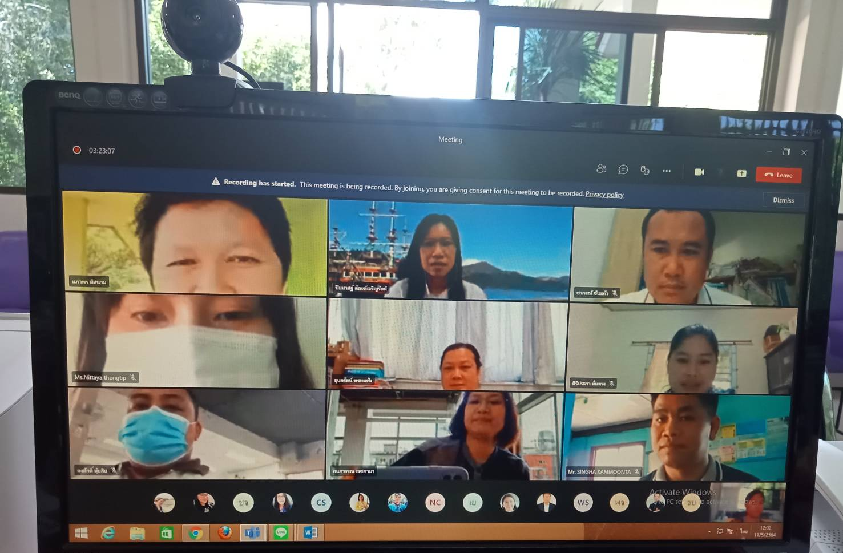

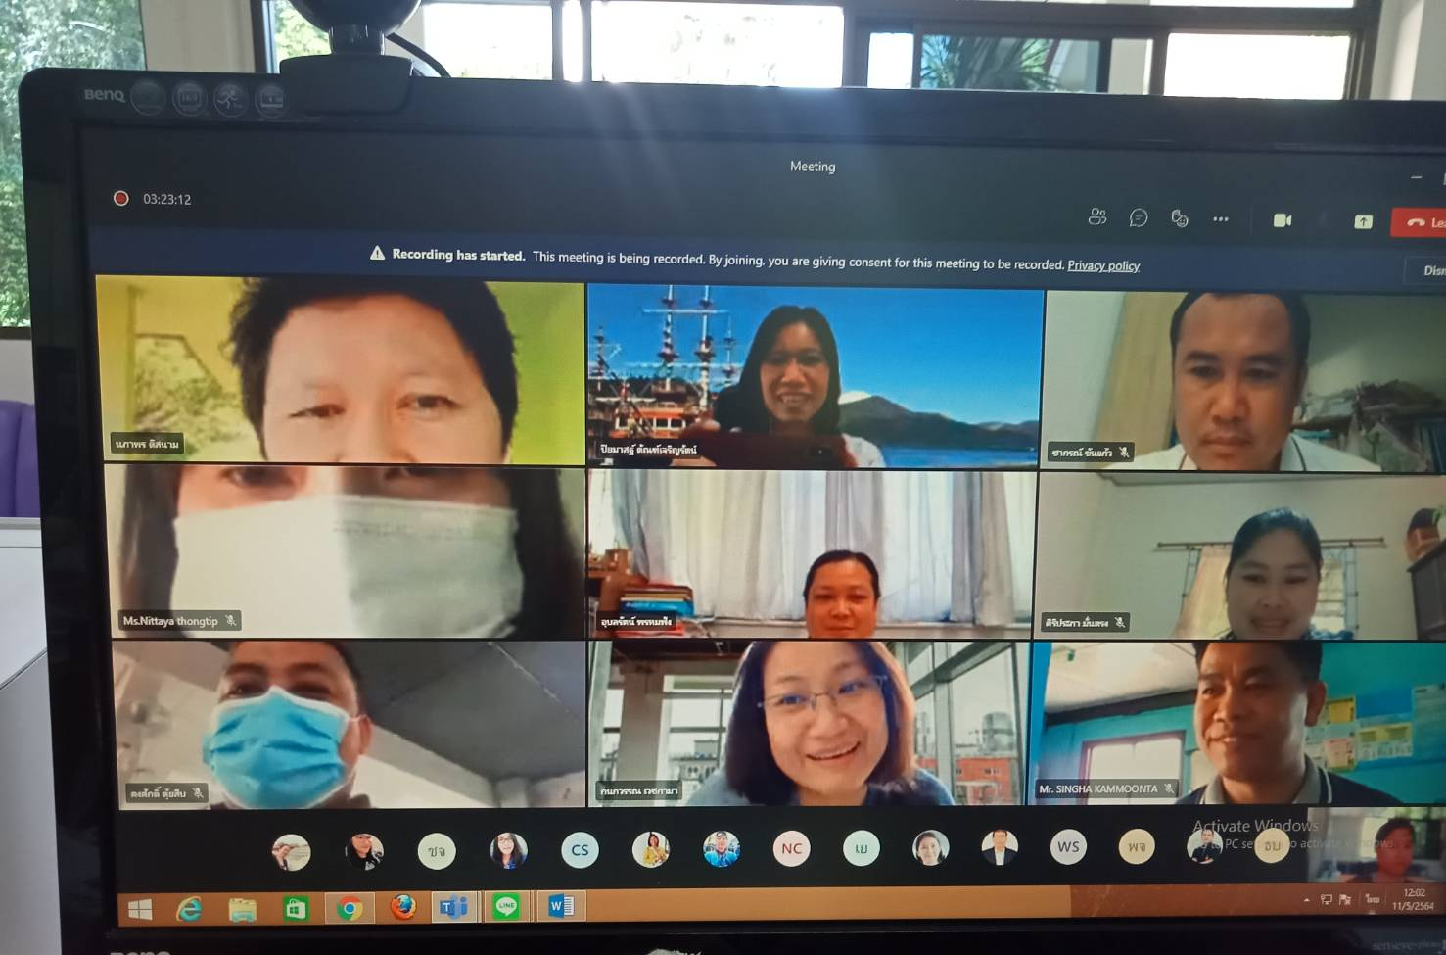

องค์ความรู้ที่ 2 การส่งเสริมการเผยแพร่ผลงานวิจัย ผลงานสร้างสรรค์นวัตกรรมและผลงานบริการในระดับชาติ และนานาชาติ

ส่วนที่ 1 รายละเอียดองค์ความรู้ การพัฒนามหาวิทยาลัยเพื่อการเติบโตร่วมกับการพัฒนาประเทศ
ชื่อองค์ความรู้ : เทคนิคการเขียนโครงการวิจัยให้ได้ทุน
หน่วยงานผู้รับผิดชอบองค์ความรู้ : มหาวิทยาลัยเทคโนโลยีราชมงคลล้านนา ลำปาง
ความสอดคล้องกับประเด็นยุทธศาสตร์ของมหาวิทยาลัย :
เหตุผลที่เลือกองค์ความรู้ : พัฒนาผลงานวิจัย ผลงานสร้างสรรค์ การบริการวิชาการ นวัตกรรม และกำลังคน เพื่อเพิ่มขีดความสามารถในการแข่งขัน
ตัวชี้วัดความสำเร็จ : จำนวนงบประมาณงานวิจัยเพิ่มขี้นจากเดิม

ส่วนที่ 2 กิจกรรมการจัดการความรู้
ลำดับ | กิจกรรม  (ตามแผน) | ระยะเวลา | ผลการดำเนินงาน  (ดำเนินการแล้วเสร็จ) | หมายเหตุ  (ปัญหา/อุปสรรค)
1 | การบ่งชี้ความรู้ : | วันที่ 24 กุมภาพันธ์ 2564 | แต่งตั้งคำสั่ง มหาวิทยาลัยเทคโนโลยีราชมงคลล้านนา ลำปาง ที่ 18 / 2564 เรื่อง แต่งตั้งคณะกรรมการการจัดการความรู้ (KM) ลงวันที่ 4 กุมภาพันธ์ 2564
2 | การสร้างและแสวงหาความรู้ : | วันที่ 5 พฤษภาคม 2564 | คณะกรรมการจัดการความรู้ (KM)ประเด็นยุทธศาสตร์ การพัฒนามหาวิทยาลัยเพื่อการเติบโตร่วมกับการพัฒนาประเทศเข้าร่วมประชุมเพื่อปรึกษาหารือหาแนวทางในการจัดกิจกรรมตามประเด็นยุทธศาสตร์ต่างๆ ในวันพุธ ที่ 5 พฤษภาคม 2564 เวลา 13.00 น. ณ ห้องประชุม 1 อาคารอำนวยการ
3 | การจัดความรู้ให้เป็นระบบ | วันที่ 5 พฤษภาคม 2564 | กำหนดประเด็น “เทคนิคการเขียนโครงการวิจัยให้ได้ทุน” ประเด็นความรู้  1. เทคนิคการเขียนโครงการวิจัยให้ได้ทุน  2. เทคนิคการจัดทำผลงานวิจัยเพื่อเผยแพร่ ๐.๒,๐.๔,๐.๖,๑.๐
4 | การประมวลและกลั่นกรองความรู้ : | วันที่20 พฤษภาคม 2564 | คณะกรรมการ สามารถสรุปประเด็นสำคัญในการเขียนโครงการวิจัยให้ได้ทุน 2 หัวข้อ ดังนี้ ประเด็นที่ 1 ประสบการณ์ในการขอทุนวิจัย (ได้รับ/ไม่ได้รับ เพราอะไร/แหล่งทุนไหน สนใจเพราะอะไร) ประเด็นที่ 2 ประสบการณ์การเผยแพร่งานวิจัย ประเภทใดบ้าง (ปัญหา/อุปสรรค)
5 | การเข้าถึงความรู้ : | มิถุนายน 2564 | นำองค์ความรู้ที่ได้จากการเสวนาแลกเปลี่ยนเรียนรู้เผยแพร่ผ่านเว็บไซต์ของมหาวิทยาลัย Lineกลุ่ม Facebook
6 | การแบ่งปันแลกเปลี่ยนเรียนรู้ : | วันที่ 20พฤษภาคม 2564 | จากการจัดกิจกรรมแลกเปลี่ยนเรียนรู้ในหัวข้อเรื่อง เทคนิคการเขียนโครงการวิจัยให้ได้ทุน” ประเด็นความรู้  1. เทคนิคการเขียนโครงการวิจัยให้ได้ทุน  2. เทคนิคการจัดทำผลงานวิจัยเพื่อเผยแพร่ ๐.๒,๐.๔,๐.๖,๑.๐ สามารถสรุปประเด็นวิธีการที่ใช้ในด้านงานวิจัยที่จะนำมาสร้างเป็นแนวทางปฏิบัติที่ดี ได้ดังนี้  1.การหาแหล่งทุน สามารถเริ่มต้นจากการหาสาขาที่ใกล้เคียงกับเรื่องของตัวเอง เพื่อขอใส่ชื่อเข้าไปเพื่อเรียนรู้กระบวนการ ซึ่งสำหรับการเริ่มต้นแนะนำแหล่งทุนจาก วช. ซึ่งเป็นแหล่งทุนที่ดีที่สุด 2. มีทีมวิจัยที่เข้มแข็งก่อนเป็นอันดับแรก และมีพี่เลี้ยงที่ดีคอยให้คำแนะนำที่ดีและเป็นประโยชน์ สามารถไปเป็น Co-research เพื่อเรียนรู้กระบวนการทำงาน 3. ศึกษาดูจริงๆในพื้นที่ สิ่งสำคัญคือหาจุดโฟกัสของพื้นที่ หาความขาดแคลนหรือความจำเป็น และพยายามสร้างโจทย์ทำให้เป็นประโยชน์กับพื้นที่ หาช่องทางที่จะบูรณาการตามหลักศาสตร์ของของแต่ละคนในทีมงานให้เชื่อมโยงกันให้ได้ 3. การขอทุน คือจะมองไปยังพื้นที่หรือท้องถิ่น คิดโจทย์ที่จะสร้างประโยชน์ให้กับท้องถิ่นจากสิ่งที่มีอยู่ 4. การขอทุนวิจัยจากทุนเล็กๆ แล้วเริ่มพัฒนาไปสู่การขอทุนที่ใหญ่ 5. เข้าร่วมนำเสนอผลงานในงานประชุมวิชาการระดับชาติ และได้เริ่มเผยแพร่ผลงานในวารสารทั้งในฐานข้อมูล TCI กลุ่ม 1 และกลุ่ม 2
7 | การเรียนรู้ : | เดือน มิถุนายน 2564 | นำองค์ความรู้ที่ได้จากการเสวนาแลกเปลี่ยนเรียนรู้เผยแพร่ผ่านเว็บไซต์ของมหาวิทยาลัย https://lpc.rmutl.ac.th/category/10-

ส่วนที่ 3 เอกสารประกอบผลการดำเนินงาน รูปภาพการดำเนินกิจกรรม และ/หรือเอกสารแนบอื่น ๆ ที่เกี่ยวข้อง

ภาพกิจกรรมการแลกเปลี่ยนเรียนรู้ ในวันพฤหัสบดี ที่ 20 พฤษภาคม 2564

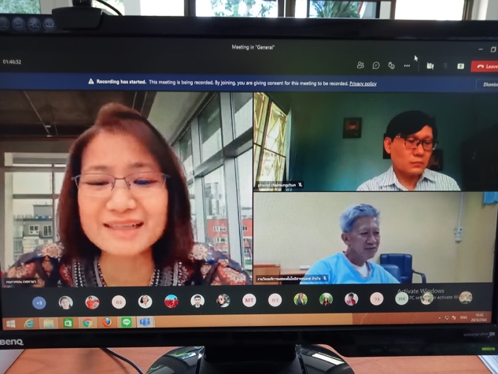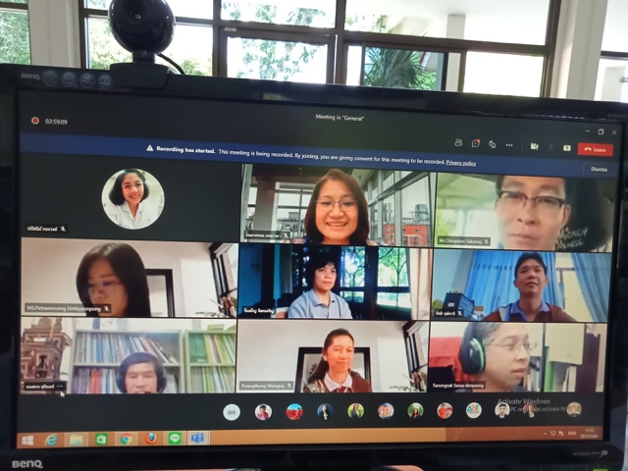

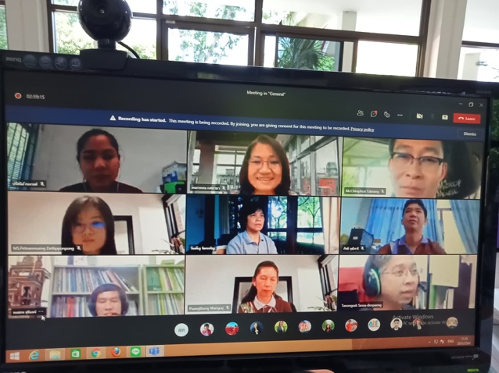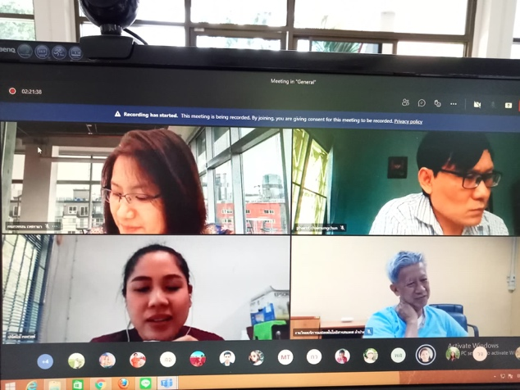

องค์ความรู้ที่ 3 การพัฒนาสมรรถนะการปฏิบัติงานเพื่อตอบสนองยุทธศาสตร์และพันธกิจของมหาวิทยาลัย

ส่วนที่ 1 รายละเอียดองค์ความรู้
ชื่อองค์ความรู้ : เทคนิคการเขียนคู่มือการปฏิบัติงาน
หน่วยงานผู้รับผิดชอบองค์ความรู้ : กองการศึกษามหาวิทยาลัยเทคโนโลยีราชมงคลล้านนา ลำปาง
ความสอดคล้องกับประเด็นยุทธศาสตร์ของมหาวิทยาลัย :
การพัฒนาการบริหารจัดการและการสร้างฐานวัฒนธรรมองค์กร
เหตุผลที่เลือกองค์ความรู้ :
เพื่อมหาวิทยาลัยมีการบริหารจัดการอย่างมีธรรมาภิบาล เพิ่มประสิทธิภาพและประสิทธิผล และสร้างค่านิยมร่วม
ตัวชี้วัดความสำเร็จ :
ร้อยละของบุคลากรสายสนับสนุนมีความรู้ความเข้าใจเกี่ยวกับวิธีการการเขียนคู่มือการปฏิบัติงานเพิ่มขึ้น

ส่วนที่ 2 กิจกรรมการจัดการความรู้
ลำดับ | กิจกรรม  (ตามแผน) | ระยะเวลา | ผลการดำเนินงาน  (ดำเนินการแล้วเสร็จ) | หมายเหตุ  (ปัญหา/อุปสรรค)
1 | การบ่งชี้ความรู้ : | วันที่ 24 กุมภาพันธ์ 2564 | แต่งตั้ง คำสั่ง มหาวิทยาลัยเทคโนโลยีราชมงคลล้านนา ลำปาง  ที่ 18 / 2564 เรื่อง แต่งตั้งคณะกรรมการการจัดการความรู้ (KM) ลงวันที่ 4 กุมภาพันธ์ 2564
2 | การสร้างและแสวงหาความรู้ : | วันที่ 12 พฤษภาคม 2564 | คณะกรรมการจัดการความรู้ (KM)ประเด็นยุทธศาสตร์ การพัฒนามหาวิทยาลัยเพื่อการเติบโตร่วมกับการพัฒนาประเทศเข้าร่วมประชุมเพื่อปรึกษาหารือหาแนวทางในการจัดกิจกรรมตามประเด็นยุทธศาสตร์ต่างๆ ในวันพุธ ที่ 5 พฤษภาคม และวันที่ 12 พฤษภาคม 2564 เวลา 13.00 น. ณ ห้องประชุม 1 อาคารอำนวยการ
3 | การจัดความรู้ให้เป็นระบบ | วันที่ 12 พฤษภาคม 2564 | จากขั้นตอนกระบวนการในการค้นหาแนวปฏิบัติที่ดีในประเด็นการจัดการความรู้เรื่อง “เทคนิคการเขียนคู่มือการปฏิบัติงาน” ทำให้เกิดแนวทางปฏิบัติที่ดีที่จะนำไปใช้ดังต่อไปนี้ประเด็นความรู้ 1 ด้านเทคนิคในการเขียนคู่มือในการปฏิบัติงาน  2 ปัญหาอุปสรรคในการเขียนคู่มือการปฏิบัติงาน  3 ข้อเสนอแนะในการเขียนคู่มือการปฏิบัติงาน
4 | การประมวลและกลั่นกรองความรู้ : | วันที่ 19 พฤษภาคม 2564 | คณะกรรมการ สามารถสรุปประเด็นสำคัญในการเขียน โดยสามารถบันทึกแนวทางการปฏิบัติที่ดี ชื่อผลงาน เทคนิคการเขียนคู่มือการปฏิบัติงาน
5 | การเข้าถึงความรู้ : | วันที่ 19 พฤษภาคม 2564 | นำองค์ความรู้ที่ได้จากการเสวนาแลกเปลี่ยนเรียนรู้เผยแพร่ผ่านเว็บไซต์ของมหาวิทยาลัย Lineกลุ่ม Facebook
6 | การแบ่งปันแลกเปลี่ยนเรียนรู้ : | วันที่ 19 พฤษภาคม 2564 | การจัดการความรู้เรื่องเทคนิคการเขียนคู่มือการปฏิบัติงาน ดําเนินการโดยการจัดกิจกรรมเติมเต็มความรู้และแลกเปลี่ยนเรียนรู้ แบ่งปันความรู้จนได้องค์ความรู้เกี่ยวกับการจัดทําคู่มือการปฏิบัติงาน ผลการดําเนินการจัดการความรู้ดังกล่าวทําให้บุคลากรสายสนับสนุน ได้มีองค์ความรู้ที่สามารถนําไปประยุกต์ใช้ ในการจัดทําคู่มือการปฏิบัติงานในหน้าที่ที่ตนเองรับผิดชอบ การมีคู่มือการปฏิบัติงานช่วยให้สามารถทํางานได้ง่ายขึ้น คนทํางาน "รู้งาน” ผู้บังคับบัญชา “ได้งานมาตรฐานเดียวกัน องค์กรมีประสิทธิภาพ” ผู้รับบริการ "พึงพอใจ”
7 | การเรียนรู้ : | มิถุนายน2564 | ได้บันทึกแนวทางการปฏิบัติที่ดี ชื่อผลงาน เทคนิคการเขียนคู่มือการปฏิบัติงาน

ส่วนที่ 3 เอกสารประกอบผลการดำเนินงาน รูปภาพการดำเนินกิจกรรม และ/หรือเอกสารแนบอื่น ๆ ที่เกี่ยวข้อง
ภาพประกอบการดำเนินกิจกรรม ครั้งที่ 1
จัดกิจกรรมเสวนาแลกเปลี่ยนเรียนรู้การจัดการความรู้ (KM)ประเด็นด้านประเด็นยุทธศาสตร์ การพัฒนาการบริหารจัดการและการสร้างฐานวัฒนธรรมองค์กร องค์ความรู้ในการพัฒนาสมรรถนะการปฏิบัติงานเพื่อตอบสนองยุทธศาสตร์และพันธกิจของมหาวิทยาลัยฯ ในหัวข้อ “เทคนิคการเขียนคู่มือการปฏิบัติงาน” ในวันพุธ ที่ 12 พฤษภาคม 2564 ณ ห้องประชุม 1 อาคารอำนวยการ
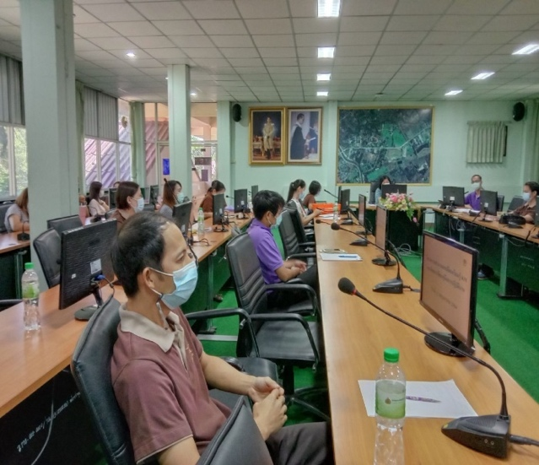
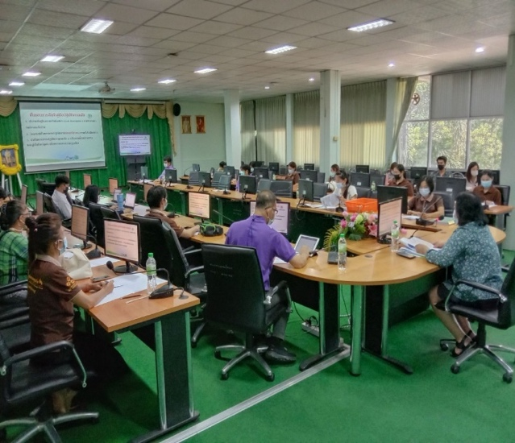

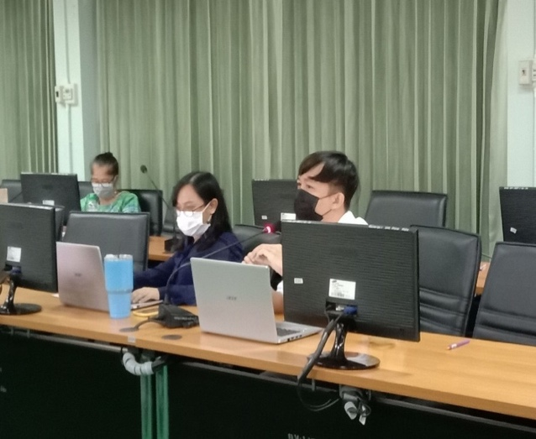
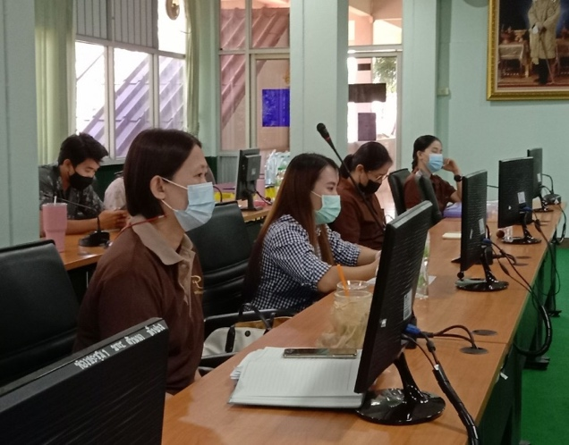

ภาพประกอบการดำเนินกิจกรรม ครั้งที่ 2
จัดกิจกรรมเสวนาแลกเปลี่ยนเรียนรู้การจัดการความรู้ (KM)ประเด็นด้านประเด็นยุทธศาสตร์ การพัฒนาการบริหารจัดการและการสร้างฐานวัฒนธรรมองค์กร องค์ความรู้ในการพัฒนาสมรรถนะการปฏิบัติงานเพื่อตอบสนองยุทธศาสตร์และพันธกิจของมหาวิทยาลัยฯ ในหัวข้อ “เทคนิคการเขียนคู่มือการปฏิบัติงาน” ในวันพุธ ที่ 19 พฤษภาคม 2564 ณ ห้องประชุม 1 อาคารอำนวยการ
